1. 1. студента группы ИТ – 42  
      Курбатовой Софьи Андреевны

|  |  |  |  |
| --- | --- | --- | --- |
| Выполнение: |  | Защита |  |

* + 1. ЗНАКОМСТВО С СИСТЕМОЙ 1С:ПРЕДПРИЯТИЕ. ВИЗУАЛЬНОЕ СОЗДАНИЕ СТРУКТУРЫ КОНФИГУРАЦИИ

**Цель работы**: получение практических навыков по установке и начальной работе с системой 1С:Предприятие; знакомство с интерфейсом программы и назначением основных объектов.

* + - 1. Содержание работы
      2. 1. Была установлена система 1С:Предприятие 8. Учебная версия в папку по умолчанию технологической платформы («сетевая папка установки»\platform\setup.exe).
      3. 2. В окне Запуск 1С:Предприятия (учебной версии), которое появляется при запуске клиентского приложения «толстый клиент» (может исполнять практически всю функциональность, предоставляемую встроенным языком системы 1С) есть такие элементы как 1С:Предприятие, Конфигуртор, Добавить, Изменить, Удалить, Настройка, Выход (см. Рис. 1.1):
      4. 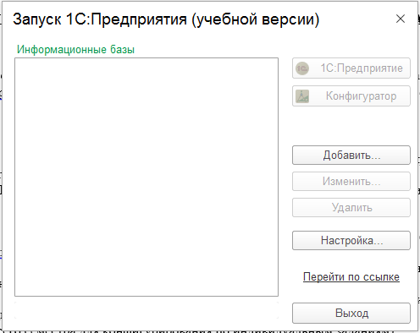

Окно запуска 1С:Предприятие («толстый клиент»)

* + - 1. 3. Была установлена конфигурация Бухгалтерия предприятия (учебная) («сетевая папка установки»\accounting\setup.exe).
      2. 4. Нажатие на кнопку Добавить из окна запуска «Толстого клиента» осуществляет запуск окна создания новой информационной базы или добавления существующей. На основе добавленной в п.3. конфигурации была добавленная информационная база Бухгалтерия предприятия.
      3. 5. Создайте новую чистую информационную базу без конфигурации.
      4. 6. Для корневого элемента дерева метаданных (по умолчанию –Конфигурация) через палитру свойств заполните свойства Имя, Синоним, Краткая информация, Подробная информация, Логотип, Заставка, Авторские права, Адрес информации о поставщике, Адрес информации о конфигурации, Поставщик, Версия. Изменения отразятся в разделе О Программе (команда Справка > О программе…).
      5. 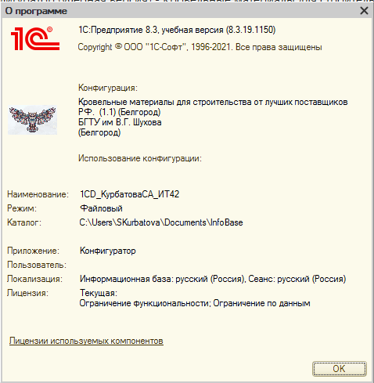

О программе

* + - 1. 7. Используя дерево метаданных и ветку «Общие» добавила общий реквизит Комментарий. В блоке Основное в качестве типа Строка, начальная длина 10, но было отмечено что длина комментария не ограничена. В блоке Представление был включен Многострочный режим.
      2. 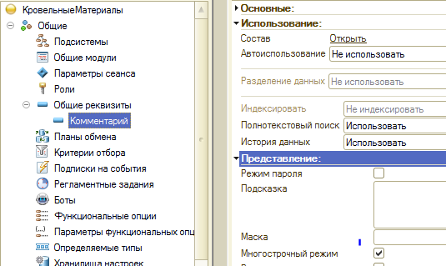

Добавление общего реквизита

* + - 1. 8. В соответствии с указанной на Рис. 1.4 в ветке Константы создала необходимый набор для указания общих сведений об организации. В контекстном меню есть пункт Создать форму констант. С его помощью была создана форма для размещения всех созданных констант (пример добавления показан на Рис. 1.5). После этого вернулась к каждой из созданных констант и в блоке свойств Представление – Основная форма для каждой константы добавила созданную общую форму ФормаКонстант.
      2. 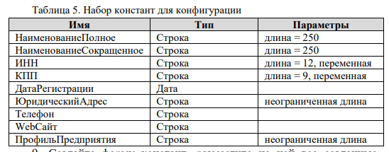

Константы с общими сведениями об организации

* + - 1. 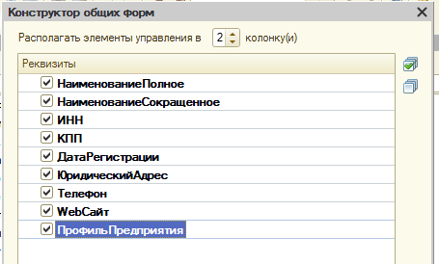

Выбор констант для размещения на форме

* + - 1. 9. При запуске в режиме 1С:Предприятие если форма для констант не была создана, то можно заметить, что в меню Сервис эта форма будет отсутствовать и значение каждой константы надо будет вводить в отдельном окне для каждой константы, в то время как форма позволяет вводить значения используя только одно окно. И поскольку созданная общая форма была добавлена для каждой константы в п.8, то при щелчке по отдельной константе в Сервис общая форма также будет открыта. Содержимое элемента меню Сервис представлено на Рис. 1.6 и пример редактирования представлен на Рис. 1.7.
      2. 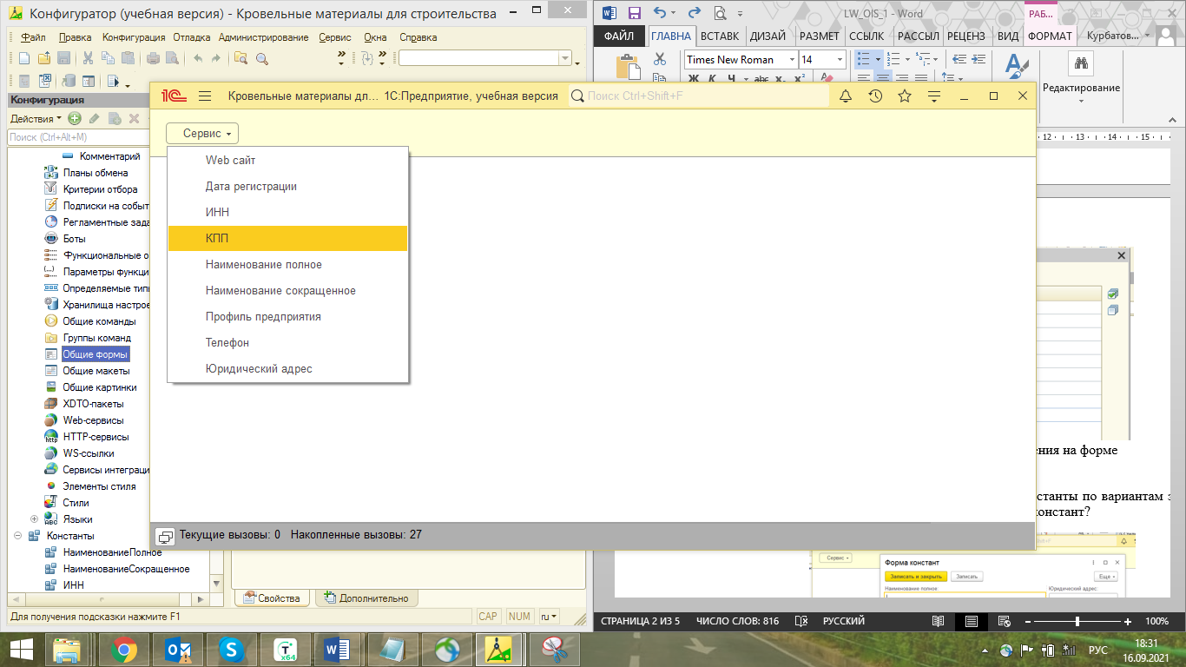

Выпадающее меню с константами

* + - 1. 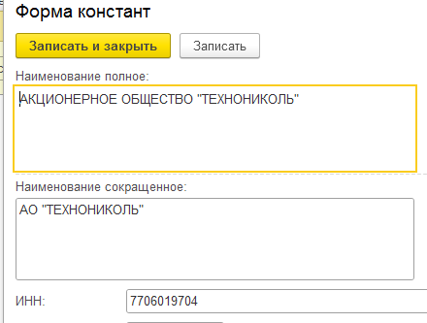

Заполнение при наличии созданной формы

* + - 1. 10. Создала в ветке Перечисления перечисление СтавкиНДС, ТипыСкладов, ВидыДоговоров, ВидыЗанятости, ПолФизическогоЛица по примеру из конфигурации Бухгалтерия. Так на Рис. 1.8 в поле Имя указано значение НДС18 в качестве имени первого значения перечисления, а в поле Комментарий указан поясняющий данное значение комментарий.
      2. 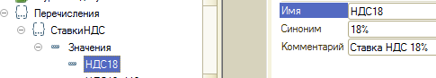

Пример создания перечисления

* + - 1. 11. Создала справочник Контрагенты по примеру, рассмотренному в описании лабораторной работы №1. Для этого в дереве метаданных выбрала ветку Справочник. В открывшемся окне добавила основные данные о справочник: имя, синоним, комментарий и т.д. Поскольку справочник создается для работы с клиентами, то предполагаем, что его структура иерархична. Следовательно, в разделе Иерархия для создаваемого справочника рядом со свойством Иерархический справочник нужно активировать флаг. Выберем первый вариант иерархии – **Иерархия групп и элементов**, так как он подразумевает, что есть элементы справочника и их логические (абстрактные) объединения – группы, причем набор реквизитов групп может отличаться от набора реквизитов элементов. А значит они не могут быть однотипными с разным уровнем детализации, что отличает данный тип от второго варианта. Второй вариант подходит для тех случаев, когда все элементы справочника однотипные сущности, но с разным уровнем детализации, а значит может подойти, например, для подразделений внутри крупного структурного подразделения.
      2. 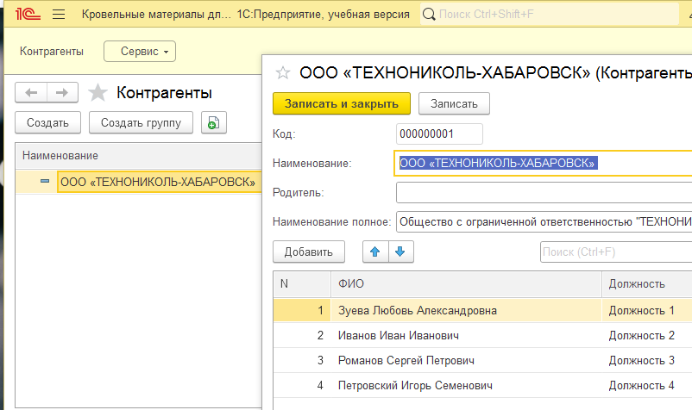

Пример заполненного в режиме 1С:Предприятие справочника Контрагенты

* + - 1. 12. Создала справочник Договоры с реквизитами, указанными на Рис. 1.10. Владелец – справочник Контрагенты (свойство Использование подчинения = Элементам). Чтобы использовать реквизит Комментарий в качестве общего вернулась на ветку Общие реквизиты и в разделе Использование в свойствах реквизита Комментарий открыла Состав в котором выбрала справочник Договора. Сохранила изменения и начала отладку. Заполнила справочник (см. Рис. 1.11).
      2. 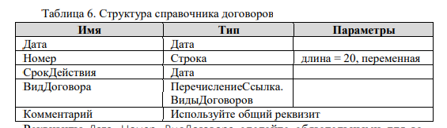

Реквизиты справочника Договоры

* + - 1. 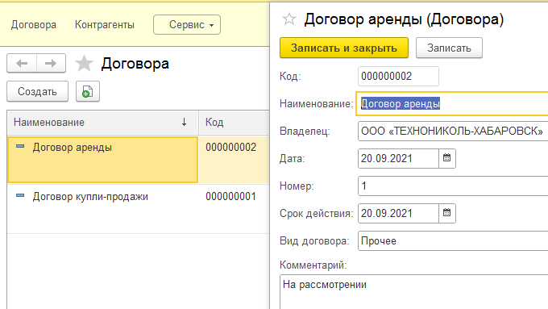

Пример заполнения справочника Договора

* + - 1. 13. Был создан справочник ЕдиницаИзмерения с полями НаименованиеПолное. Далее создала справочник Номенклатура. Справочник иерархический(иерархия групп и элементов), ограничение количества уровней иерархии снято. Реквизиты справочника указаны на Рис. 1.12. Пример заполнения созданного справочника представлен ниже.
      2. 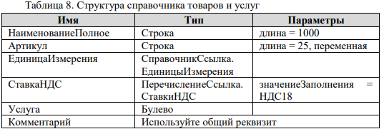

Реквизиты справочника Номеклатура

* + - 1. Свойство Индексировать не используется для реквизитов с типом данных Строка неограниченной длины. Позволяет установить индексирование справочника по значениям данного реквизита для ускорения отбора по нему (Способ поиска строки = Любая часть). Поэтому целесообразным было бы включение данного свойства для поля Артикул. Тогда можно было бы ускорить поиск значений справочника. В рамках выполняемого задания добавили свойство Индексировать и для поля НаименованиеПолное, что позволило задействовать это поле в механизме Ввод по строке, в котором можно указать те реквизиты, по которым выполняется поиск. Если заданы соответствующие реквизиты, то допустимо в поле ввода соответствующего типа не выполнять выбор из формы объекта, а ввести информацию, которая содержится в заданных реквизитах объекта.
      2. 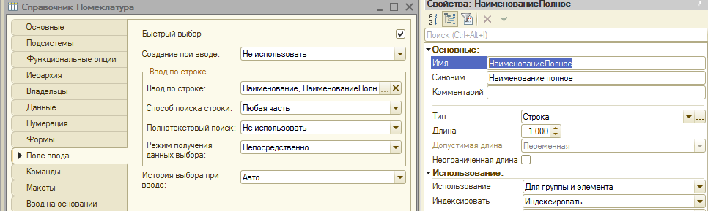

Изменение свойства Индексировать для механизма «Ввод по строке»

* + - 1. В процессе создания было также выяснено, что длина=1000 для поле НаименованиеПолное приводит к появлению ошибки указанной на Рис. 1.14. В связи с этим длина поля была изменена на равную 250.
      2. 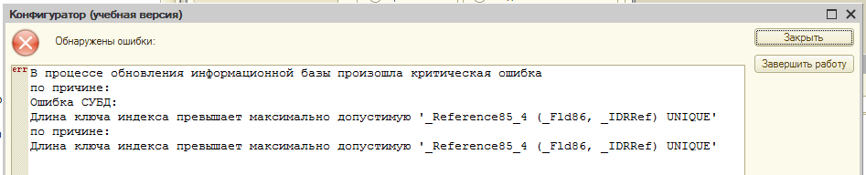

Превышение длины индекса

* + - 1. 14. Создала справочник Подразделения с полем НаименованиеПолное (тип Строка, длина = 250). Установила иерархию элементов, без ограничения количества уровней. Создала справочник ФизическиеЛица. Для стандартного реквизита Наименование установила следующие свойства: Длина наименования = 50, Синоним = ФИО. Добавила реквизиты с Рис. 1.15.
      2. 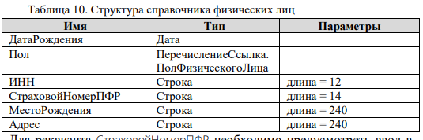

Реквизиты для справочника физических лиц

* + - 1. Для реквизита СтраховойНомерПФР необходимо предусмотрела ввод в формате ‘ЧЧЧ-ЧЧЧ-ЧЧЧ ЧЧ’, где Ч – число. Для этого эти символы были введены в свойство Маска для реквизита СтраховойНомерПФР.
      2. 15. Создала справочник Должности. Длину кода для элементов справочника установила равной 0, что привело к появлению ошибки, указанной на Рис. 1.17, поэтому длина кода была изменена на равную 1. Реквизит справочника НаименованиеКраткое с типом Строка и длиной 25. Далее создала справочник Сотрудники с реквизитами, указанными на Рис. 1.16. Можно заметить, что для части реквизитов в качестве типа указаны ссылки на ранее созданные справочники.
      3. 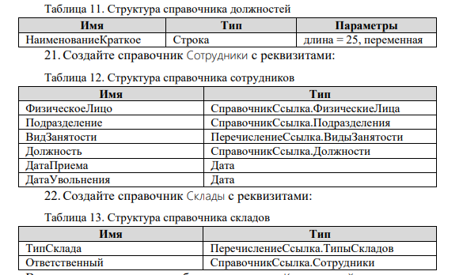

Реквизиты справочника Сотрудников

* + - 1. 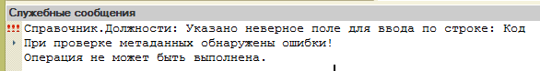

Ошибка «Неверное поля для ввода по строке»

* + - 1. 16
      2. 17.
      3. 18.
      4. 19.
      5. 20.
      6. 21.Создайте справочник Сотрудники с реквизитами:
      7. 22.Создайте справочник Склады с реквизитами:
      8. 
      9. Включите использование общего реквизита Комментарий для данного справочника.
      10. 23.В режиме 1С:Предприятие заполните справочники согласно вариантам задания правдоподобными сведениями (см. Рис. 1.1). Количество элементов справочников не менее 5. Обратите внимание, как работают механизмы иерархии, подчинения и ввода по строке. Поэкспериментурийте с предопределенными элементами справочников.
      11. 24. Пометьте на удаление несколько элементов справочника Должности. Удалите их, используя стандартный механизм платформы (Все функции… > Стандартные > Удаление помеченных объектов). Если возникают конфликты (см. рисунок ниже), следует найти ссылки на помеченный объект, которые препятствуют его удалению. Для этих целей освойте еще один стандартный механизм – Поиск ссылок на объекты.
      12. 25. Из режима Конфигуратор поменяйте Режим совместимости интерфейса (свойство корневого элемента дерева метаданных). Запустите приложение, обратите внимание, как выглядит приложение с пользовательским интерфейсом Такси, Версия 8.2 и др.
      13. 26. Запустив приложение с интерфейсом Такси, освойте команды Настроить список… и Изменить форму… (командная панель формы списка любого справочника > кнопка ).
      14. 27. Произведите архивирование (выгрузку) рабочей информационной базы (команда Администрирование > Выгрузить информационную базу…).
      15. Факультативная часть.
      16. 28. Модифицируйте созданные структуры данных согласно представлениям о нормализованных БД.
      17. 29.Добавьте в конфигурацию новые структуры данных исходя из логики функционирования предприятия, профиль которого задан по варианту. В отчете указать измененные/добавленные объекты и обосновать целесообразность внесенных измене
      18. 

Вариант задания (профиль предприятия)

* + - * 1. Краткие теоретические сведения
        2. Ход работы
      1. 1.
      2. **Вывод:** Таким образом в ходе выполнения лабораторной работы были получены практические навыки по установке и начальной работе с системой 1С:Предприятие; знакомство с интерфейсом программы и назначением основных объектов.